BAB 182. OPERASI UJUNG HIDUNG

Menciptakan kontur ujung hidung alami adalah tugas yang kompleks dan membutuhkan pendekatan tiga dimensi. Ahli bedah harus memiliki pemahaman yang jelas tentang apa yang terlihat normal dan metode mana yang harus digunakan untuk mencapai kontur alami itu. Bagian bawah hidung bagian bawah terdiri dari beberapa subunit (ujung, kolumela, faset, dan alae), dan transisi permukaan lengkung di antara subunit hidung ini menciptakan sorotan dan bayangan. Bahkan sedikit pun kekaburan atau asimetri di ujung menghasilkan bayangan yang tidak wajar, yang mengurangi penampilan orang tersebut pada tampilan frontal. Saat berkontur ujung hidung, dokter bedah harus lebih fokus pada menciptakan bayangan dan highlight yang menyenangkan dan kurang menyempit. Cukup mempersempit ujung hidung bisa membuat bayangan abnormal antara ujung hidung dan alae menghasilkan tampilan terjepit. Pertimbangan hati-hati terhadap struktur anatomis yang mendasari dan penggunaan teknik penjahitan dan reposisi yang tepat yang dikombinasikan dengan graft tulang rawan akan membantu menciptakan kontur ujung yang menguntungkan dan alami yang akan menahan kekuatan kontraksi parut dari waktu ke waktu (1).

ANALISIS DAN DIAGNOSIS

Analisis ujung hidung, yang hanya satu komponen pemeriksaan hidung, tidak dilakukan secara terpisah. Demi singkatnya, bab ini hanya berfokus pada kontribusi ujung hidung ke bentuk dan fungsi hidung. Pembaca didorong untuk berkonsultasi dengan sumber lain (Bab 179) untuk tinjauan menyeluruh tentang analisis hidung.

Sebelum melakukan analisis terhadap ujung hidung, sangat penting untuk memiliki penguasaan anatomi hidung serta pemahaman yang jelas tentang kontur ideal dan hubungan hidung (Gambar 182.1 sampai 182.6).

Saat mengevaluasi ujung hidung, ahli bedah harus mencoba untuk memvisualisasikan struktur yang mendasarinya dengan memeriksa kulit. Langkah pertama adalah mencoba mengukur ketebalan selubung kulit. Kebanyakan ahli bedah mengklasifikasikan pasien menjadi kategori kulit tipis, sedang, dan tebal. Hal ini dapat diperkirakan melalui pemeriksaan dan palpasi kulit dengan cara menggulung antara jempol dan telunjuk. Saat menilai ketebalan kulit, bintik merupakan indikator yang dapat diandalkan untuk kulit tipis (2). Kulit tebal cenderung lebih sebaseous dan memiliki pelek nostril yang tebal dan kurang jelas segi alar.

Memahami implikasi ketebalan kulit harus secara radikal mengubah rencana bedah dengan penekanan pada hasil jangka panjang. Pasien berkulit tipis membutuhkan tingkat presisi dan simetri yang tinggi tanpa tepi tulang atau tulang rawan yang tajam, agar tidak terlihat segera setelah operasi. Pasien berkulit tipis juga harus diberi tahu bahwa mereka memiliki risiko pengembangan yang lebih kecil. Asimetri terlihat dibanding pasien dengan kulit lebih tebal. Sebaliknya, mereka akan menikmati penyembuhan yang lebih cepat daripada rekan berkulit tebal mereka.

Pasien berkulit tebal, di sisi lain, memiliki lebih sedikit pilihan operasi daripada mereka yang memiliki kulit tipis. Sangat penting bahwa ahli bedah tidak menjanjikan hasil yang tidak mungkin dicapai. Misalnya, pasien berkulit tebal sering meminta tip yang lebih halus. Meskipun ujung hidung bulat bisa diperbaiki, hidung berkulit tebal tidak akan memiliki segitiga lembut atau penampilan "dipahat" pasca operasi, terlepas dari upaya para ahli bedah. Banyak pasien berkulit tebal juga memiliki hidung yang besar dan menginginkannya dibuat lebih kecil. Karena amplop kulit tebal tidak akan berkontraksi sampai tingkat signifikan, kesalahan untuk memperkirakan bahwa reseksi tulang rawan saja akan memperbaiki kontur ujung hidung dan menghasilkan hidung yang lebih kecil. Mintalah pasien ini bahwa, walaupun tipenya bisa disempurnakan, seringkali mengharuskan penggunaan graft untuk meregangkan dan memperbaiki kulit ujung hidung yang tebal dan karena itu memerlukan proyeksi yang meningkat untuk mencapai definisi tersebut. Kenaikan proyeksi ini akan memberi manfaat tambahan untuk menjaga dorsum hidung tetap tinggi, yang akan meningkatkan tampilan hidung yang sempit. Jika tidak, mereka berisiko mengalami tip yang longgar, ptotik, dan kurang didukung. Terlalu banyak pasien dengan kulit tebal mengalami banyak revisi dimana ahli bedah yang merevisi berusaha untuk memangkas "sedikit lebih banyak," yang hanya memperburuk masalah (Gambar 182.7).

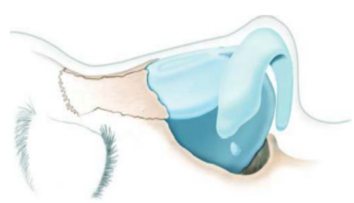
Gambar 182.1 Lapang pandang lateral struktur ujung hidung

Palpasi ujung hidung dan kemampuannya untuk mundur saat tertekan dapat mengidentifikasi tulang rawan lateral bawah yang lemah atau sudut septum anterior yang rendah (Gambar 182.8). Septum juga bisa teraba dengan meletakkan ujung jempol dan telunjuk di masing-masing bagian depan hidung. Manuver ini memfasilitasi pengenalan septum caudal yang lemah atau menyimpang {2).

Evaluasi ujung hidung harus mencakup penilaian ujung hidung struktur pendukung. Model tripod Anderson dari ujung hidung mengklarifikasi dinamika mengubah ujung support (3). Di dalamnya, crura medial bersatu mewakili satu kaki tripod dan crura lateral dua lainnya. Posisi ujung hidung, oleh karena itu, merupakan konsekuensi kekuatan gabungan dari tiga kaki tripod serta dukungan yang diberikan oleh septum kaudal (Gambar 182.9). Model ini menggambarkan kontribusi variabel medial dan lateral crural length saat menilai proyeksi, rotasi, dan sudut columella-labial.

Crura medial harus diperiksa dengan melihat dasar hidung. Panjang crural medial memiliki beberapa implikasi bedah. Crura medial pendek memberikan sedikit dukungan ujung hidung dan akan memerlukan penguatan untuk mencegah kehilangan proyeksi dan putaran balik pasca operasi. Jika dokter bedah bermaksud untuk memutar ujung hidungnya dengan melakukan trim sefalik dari crura lateral, dukungan buruk crura medial pendek akan menghalangi rotasi sefalika yang bermakna. Demikian pula, crura medial yang panjang dapat memberikan dukungan ujung hidung yang bagus, namun jika hidung perlu dicabut, teknik seperti sayatan transisi penuh akan berdampak minimal. Crura medial panjang ini mungkin perlu dimodifikasi untuk menghilangkan hidung. Setiap kekurangan dalam mekanisme pendukung ujung hidung utama ini perlu ditangani pada saat operasi.

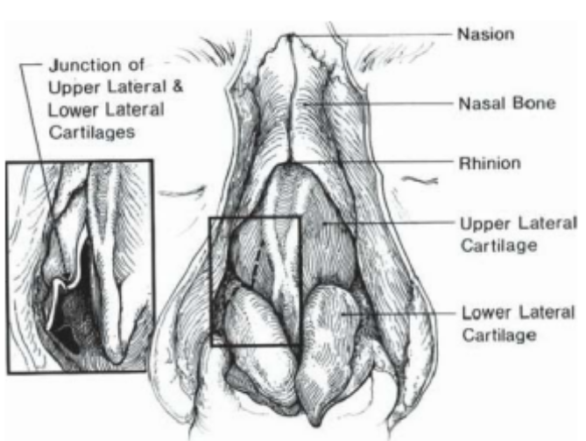
Gambar 182.2 Lapang pandang frontal struktur anatomis dasar ujung hidung

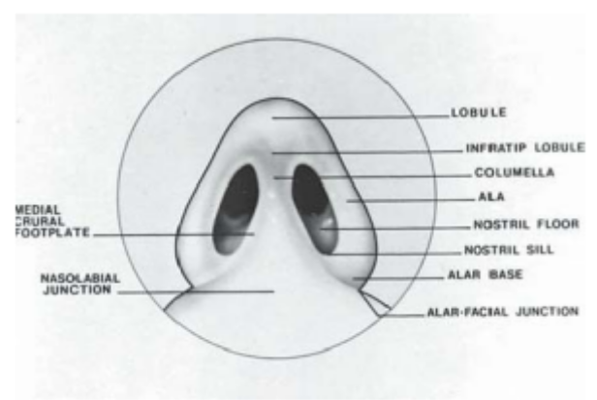
Gambar 182.3 Anatomi dan nomenklatur ujung hidung dilihat dari aspek dasar

Parameter penting untuk menilai saat menganalisis pandangan lateral ujung hidung adalah proyeksi dan rotasi. Penilaian proyeksi ujung hidung harus dilakukan dalam konteks keseluruhan profil. Sudut nasofrontal, kedalaman radix, dan dagu semua mempengaruhi penampilan proyeksi hidung (Ft 182.10). Saat memeriksa hidung yang diproyeksikan secara tidak normal, ahli bedah harus mengidentifikasi di mana di bagian hidung proyeksi terdistorsi. Misalnya, pada hidung yang terlalu parah, crura medial mungkin terlalu panjang, kubahnya mungkin terlalu tinggi, atau sudut septum anterior mungkin terlalu berada di posisi anterior. Demikian pula, crura medial dan lateral pendek, sudut septal anterior yang rendah, kubah datar, atau premaxilla hipoplastik dapat menyebabkan hidung yang tidak terproyeksi. Terkadang faktor-faktor ini terjadi dalam kombinasi. Oleh karena itu, walaupun menyadari bahwa hidung telah berakhir atau yang tidak diproyeksikan merupakan langkah awal yang penting, pilihan pengobatan yang tepat berbeda secara luas tergantung pada alasan deformitasnya. Kecuali ahli bedah dapat mengidentifikasi seluk-beluk ini, hasil yang baik hanya merupakan hasil kebetulan.

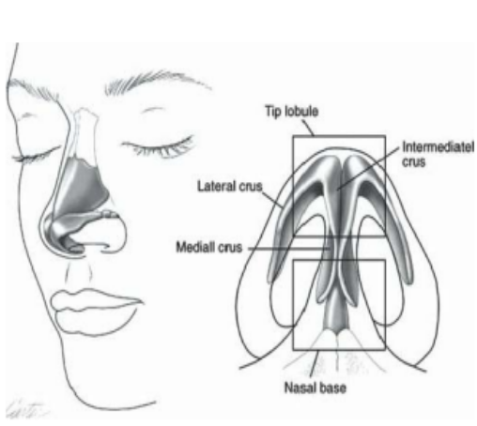
Gambar 182.4 Struktur anatomi dasar hidung

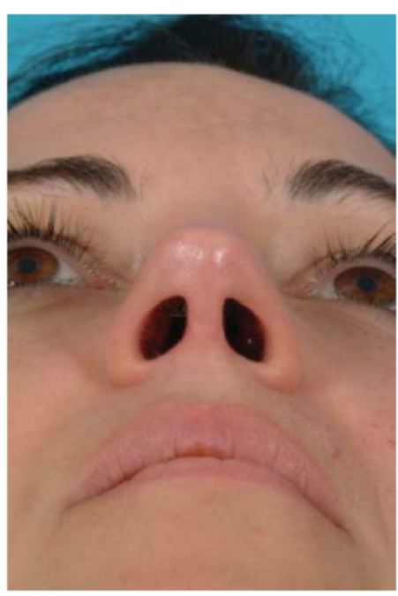
Gambar 182.5 Kontur ujung hidung ideal. Lihat lapang pandang dasar segitiga dengan arkus tanpa interupsi dari tepi alar hingga ujung hidung hingga tepi alar

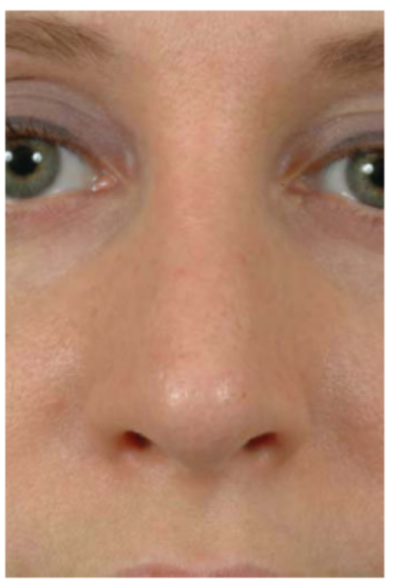
Gambar 182.6 Kontur ujung hidung ideal. Transisi halus antara lobul ujung hidung dan dinding samping hidung tanpa bulbositas atau penjepitan

Rotasi ideal adalah 90 sampai 100 derajat pada pria dan 100 sampai 120 derajat pada wanita. Ini bervariasi sesuai dengan tinggi pasien karena pasien yang lebih pendek mentolerir lebih banyak rotasi dan pasien yang lebih tinggi memerlukan rotasi yang lebih sedikit untuk menghindari terlalu banyak melihat lubang hidung di pandangan depan. Rotasi yang dirasakan dipengaruhi oleh posisi dan kontur sudut nasolabial. Komponen penting lainnya adalah hubungan alar-columellar, dengan sekitar 2 sampai 4 mm columellar menunjukkan estetika. Terakhir, istirahat ganda dan supratip break merupakan komponen penting yang harus dijaga atau diciptakan untuk memastikan penampilan alami ujung. Istirahat ganda dibentuk oleh pembelahan alami crura intermediate (Gambar 182.11), dan istirahat supratip adalah transisi dari titik ujung ke titik di domin.

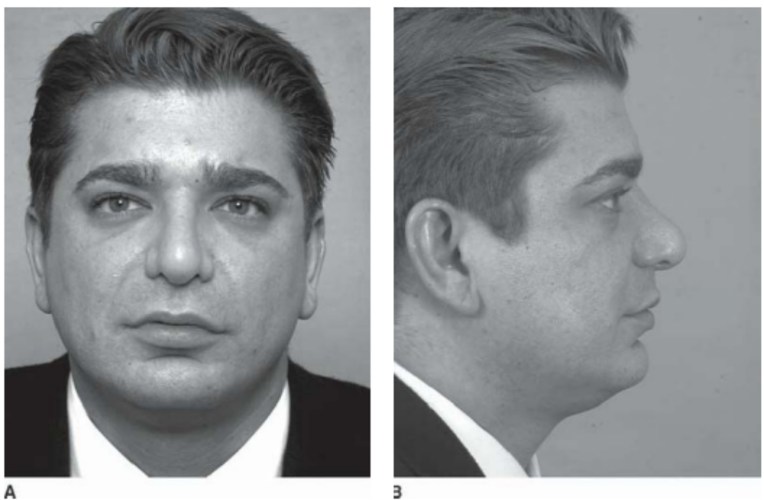
Gambar 182.7 Pasien ini memiliki ujung bulbos dan kulit tebal. Setelah beberapa prosedur reduksi, ujung hidung tampak tidak terdukung baik dan tidak halus

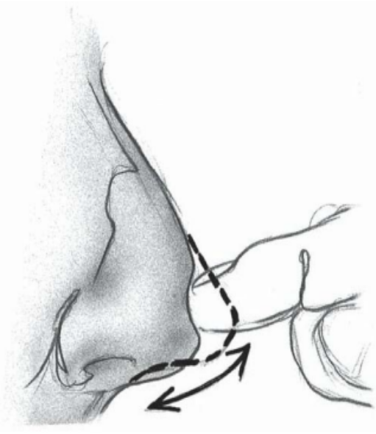
Gambar 182.8 Demonstrasi palpasi jari pada mekanisme recoil ujung hidung. Resistensi relatif terhadap deformitas yang didemonstrasikan ujung hidung menyediakan indikasi berguna mengenai integritas mekanisme pendukung ujung hidung

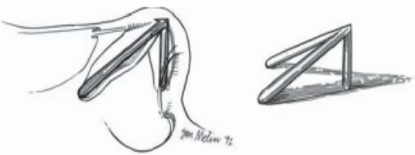
Gambar 182.9 Posisi ujung hidung adalah konsekuensi kombinasi tekanan ketiga kaki tripod serta dukungan dari septum kaudal

Saat menilai pandangan frontal, sorotan dan bayangan halus memberi perspektif tiga dimensi. Pertama, ujung hidung yang secara estetis menyenangkan memiliki sorotan ujung hidung yang berorientasi horizontal yang dibentuk oleh divergensi crura intmnediasi dan kubah yang dipasangkan (Gambar 182.12). Ujung hidung cahaya tinggi harus secara bertahap beralih ke alae tanpa bayangan yang dalam (1). Lebar rata-rata antara titik ujung hidung adalah sekitar 8 mm, namun ini dapat bervariasi antara 6 dan 14 mm berdasarkan lebar wajah keseluruhan, lebar dasar, dan norma budaya (4). Yang sama pentingnya, ada bayangan halus di daerah supratip yang berlanjut secara lateral ke alur supraalar, yang mewakili supratip break. Bayangan ini menciptakan tampilan ujung hidung halus dan disebabkan oleh transisi antara titik yang paling memproyeksikan kubah dan septum yang diposisikan lebih dulu (1).

Ujung hidung deformitas dan sumbatan hidung bisa jadi akibat penyimpangan bentuk dan kekakuan tulang rawan lateral bagian bawah. Dua kelainan ujung hidung yang penting dan sering diabaikan adalah crura lateral yang diposisikan secara anomali dan kelengkungan internal dari crura lateral. Crura lateral yang diposisikan secara lateral sering menjadi penyebab penyumbatan jalan napas yang dinamis karena kurangnya dukungan pada dinding hidung lateral. Dinding samping dinding hidung yang hiperponder mudah roboh pada inspirasi, yang menyempitkan katup hidung internal Secara estetis, posisi sefalous pada crura lateral sering muncul sebagai ujung hidung bulat dengan tampilan "tanda kurung" pada pandangan depan (Gambar 182.13). Hal ini karena Bayangan di daerah supratip hilang karena crura lateral yang mendasarinya, dan karena dukungan dinding lateral yang buruk, sorotan ujung hidung yang berorientasi horizontal tidak mengarah ke alae. The crura lateral mungkin terlalu lama dan recurve ke jalan napas menciptakan tonjolan pada permukaan vestibular internal dinding hidung lateral (Gambar 182.14). Ini juga mengurangi dukungan dinding lateral dan dapat menyebabkan obstruksi statis. Sebelum merumuskan rencana untuk operasi pada ujung hidung, ahli bedah harus terlebih dahulu menganalisis secara akurat struktur dasar yang bertanggung jawab atas kelainan bentuk tubuh.

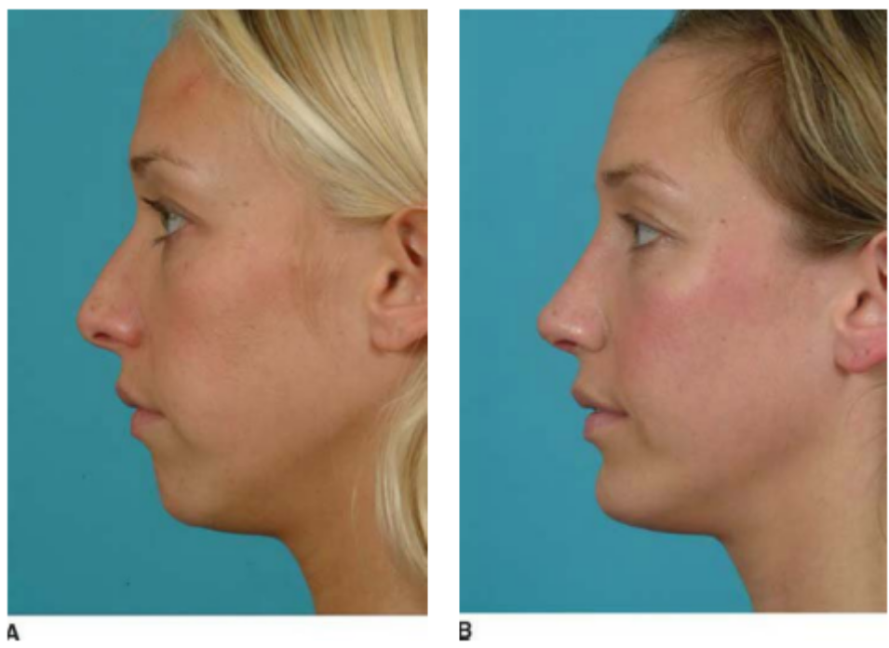
Gambar 182.10 Demonstrasi nilai augmentasi dagu berkaitan dengan operasi ujung hidung ketika mikrogenia menyertai deformitas hidung. Lihat bagaimana peningkatan dagu pasca operasi membantu menyeimbangkan tampak lateral dan proyeksi ujung hidung. Rhinoplasti mencakup reduksi benjolan dorsal, setback ujung hidung untuk mengurangi proyeksi, dan jahitan dome dengan graft strut crura. A: sebelum operasi. B: setelah operasi

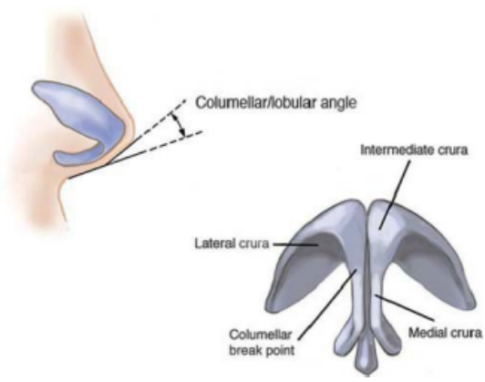
Gambar 182.11 Double-break dibentuk oleh divergensi alami crura intermediate. Sudut lobular collumellar dibentuk oleh crura intermediate yang divergen kedalam crura lateral

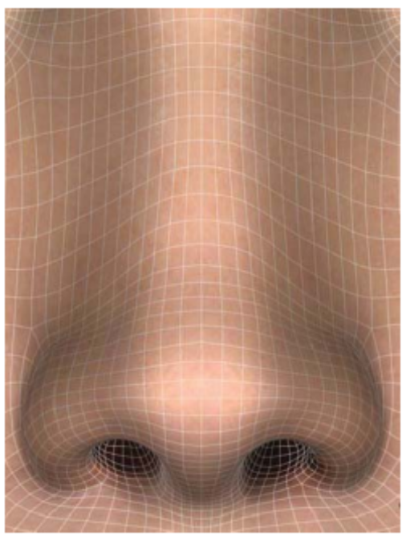
Gambar 182.12 Ujung hidung yang secara estetika menyenangkan memiliki orientasi highlight ujung hidung horizontal yang bertransisi kepada alae tanpa bayangan dalam. Terdapat bayangan halus pada regio supratip yang berlanjut kearah lateral kedalam groove supra-alar, yang mewakili patahan supratip

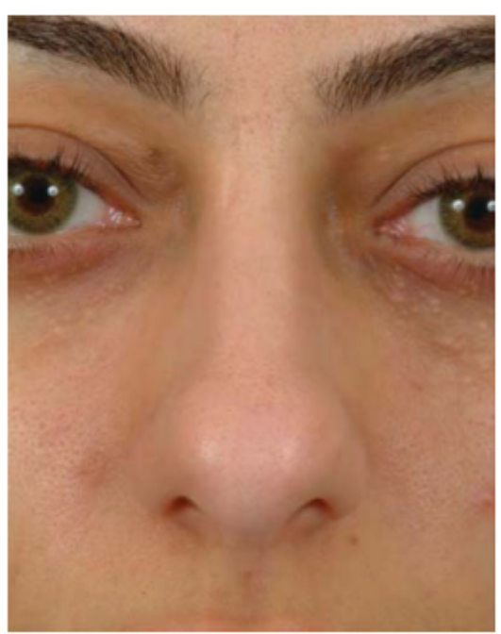
Gambar 182.13 Posisi sefalik crura lateral seringkali muncul sebagai ujung bulbous dengan tampilan “tanda kurung” dari lapang frontal

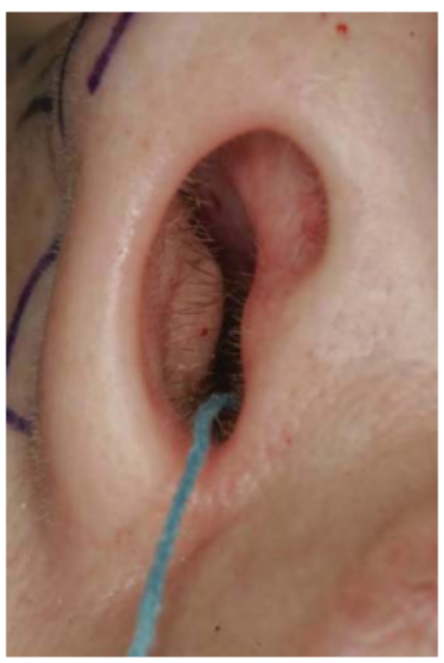
Gambar 182.14 Ketika crura lateral terlalu panjang, mereka dapat menekuk kembali kedalam jalur napas, membentuk benjolan pada permukaan vestibular interna dinding hidung lateral dan menyebabkan obstruksi katuo hidung

PERENCANAAN PRE-OPERASI

Fotografi standar adalah wajib bagi ahli bedah yang berkomitmen untuk belajar dari pengalaman. Hal ini juga memungkinkan dokter bedah untuk berkomunikasi secara lebih efektif dengan pasien mengenai tujuan dan teknik operasi yang direncanakan. Perangkat lunak pencitraan komputer mengizinkan evaluasi morphing atau sisi-sisi dari keadaan pasca operasi pra operasi dan yang direncanakan. Selain itu, banyak ahli bedah mencetak gambar yang dimanipulasi untuk digunakan sebagai panduan selama operasi. Silakan merujuk ke Bab 171 untuk tinjauan lebih rinci tentang penggunaan fotografi dalam operasi plastik wajah.

Di ruang operasi, sangat membantu untuk menandai pasien sebelum menyuntikkan anestesi lokal. Efek distorsi anestesi lokal dan edema intraoperatif dapat menutupi banyak asimetri dan penyimpangan kontur yang harus ditangani dengan operasi.

TEKNIK OPERASI

Stabilisasi Dasar Hidung

Sebelum perubahan yang berarti dapat dilakukan pada ujung hidung lobulus, ahli bedah harus membuat fondasi yang stabil di dasar hidung. Basis hidung tersusun dari septum kaudal dan lampiran jaringan lunaknya ke kartilago lateral bagian bawah. Mekanisme pendukung utama adalah (a) kekuatan. Ukuran, dan bentuk kartilago alar; (B) lampiran crura medial ke septum; Dan {c) lampiran antara tepi cephalic tulang rawan lateral bagian bawah ke kartilago lateral atas (Gambar 182.2). Pasien yang berisiko kehilangan ujung hidung proyeksi pasca operasi adalah mereka yang memiliki tulang rawan lateral lemah yang lemah, septum kaudal pendek, dan kubah medial pendek. Jika alasnya tidak stabil, ahli bedah harus melakukan proyeksi dan rotasi yang tidak tepat untuk mengantisipasi kehilangan proyeksi pasca operasi. Tingkat overcorrection didasarkan pada perkiraan ahli bedah terbaik tentang apa yang dia yakini sebagai proyeksi pasca operasi dalam proyeksi. Stabilisasi dasar yang tepat memungkinkan ahli bedah menempatkan ujung hidung pada posisi yang diinginkan dan menghindari kehilangan proyeksi ujung pasca operasi (1). Pengambilan proyeksi ujung hidung yang tepat dan dapat diprediksi dapat menghilangkan banyak dugaan dari Rhinoplasty. Ciri ujung hidung yang kurang mendukung adalah kelainan bentuk polietilak. Bila ujung hidung deprojects postoperatively, hubungan ujung hidung-supratip dibalik. Istirahat supratip ideal cekung menjadi konveksitas yang tidak menarik. Ini menggoda beberapa ahli bedah untuk overresect septum untuk mencegah deformitas ini. Ini, bagaimanapun, juga menghasilkan hasil yang tidak alami dimana hidung tidak diproyeksikan secara memadai dan lebar atau kurang jelas pada pandangan frontal.

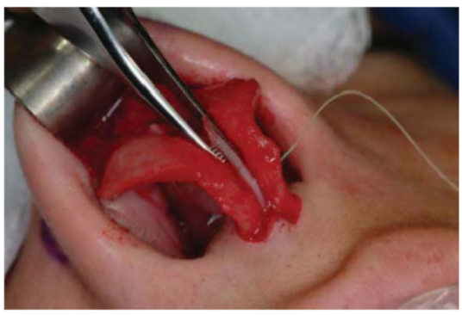
Gambar 182.15 Strut columellar ditempatkan dengan diseksi kantung antara crura medial dan menjahitkannya pada garis tengah

Detil pemeriksaan dasar hidung penting untuk mengidentifikasi langkah-langkah yang diperlukan untuk menstabilkan dasar dan mengatur ujung hidung di lokasi yang diinginkan. Jika alasnya ditopang oleh crura medial panjang. Dan hubungan alar-columellar sesuai, jahitan di tempat penyangga columellar dapat secara efektif menstabilkan alas (4,5). Ini juga teknik yang bagus untuk menguatkan medial crura yang berada dalam posisi bagus namun melengkung atau melengkung. Strut columellar harus panjangnya 5 sampai 12 mm dan lebar 3 sampai 6 mm. Idealnya, strut kurang dari 3 mm tebal. Ini ditempatkan dengan membedah saku antara crura medial dan menjahitnya di garis tengah (Gambar 182.15). Penyangga seharusnya tidak meluas ke tulang belakang hidung karena hal ini dapat menyebabkan mengklik jika meluncur dari sisi ke sisi. Sebuah strut mengambang tidak akan meningkatkan proyeksi tapi akan mendukung crura medial dalam kontribusinya ke dasar hidung yang stabil.

Berbeda dengan strut kolumellar mengambang, strut columellar yang luas bermanfaat untuk digunakan pada pasien dengan ujung hidung yang terproyeksi yang disebabkan oleh ujung hidung yang buruk. Strut columellar yang diperpanjang biasanya berada pada premaxilla atau jahitan dipoles menjadi takik yang dibuat di tulang belakang hidung (Gbr.182.16). Demikian pula, strut diperpanjang dapat berinteraksi dengan graft premaxillary. Hal ini sangat membantu pada pasien yang proyeksi buruknya adalah hasil dari ujung hidung yang tidak memadai dan premaxilla yang kurang baik, seperti pada deformitas nasal bibir sumbing. The crura medial kemudian dapat maju anterior dan tetap dalam posisi yang lebih diproyeksikan. Seringkali, jaringan lunak di atas tulang belakang anterior perlu dibedah bebas untuk memungkinkan kemajuan dasar hidung. Ini juga memiliki efek pelunakan sudut nasolabial. Konsekuensi pemasangan strut columellar yang diperpanjang ke tulang belakang hidung adalah mungkin akan melarang gerakan ke atas bibir atas membuat lipatan di bibir atas saat pasien tersenyum. Pasien dengan peningkatan yang berlebihan dari pendatang mulut mereka saat mereka tersenyum beresiko tinggi untuk mengubah senyum mereka dengan penyangga kolumelium yang meluas.

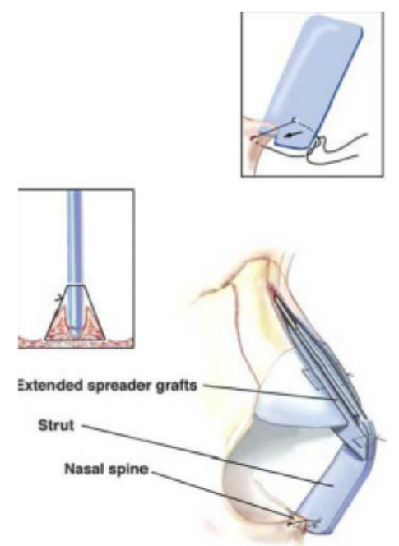
Gambar 182.16 Strut ekstensi columella biasanya duduk pada premaksilla atau jahitan difiksasi pada cerukan yang dibuat pada tulang hidung. Strut ditempatkan end-to-end dengan septum dan distabilisasi dengan graft spreader ekstensi

Pasien yang memiliki kolumella gantung dan septum kambuhan yang terlalu panjang adalah kandidat yang baik untuk fiksasi kubah medial ke septum. Hal ini dilakukan dengan membedah antara crura medial untuk memberi akses ke septum. Sebuah septoplasty mudah dilakukan melalui pendekatan ini dengan mengangkat flap mucoperichondrial bilateral. The crura medial kemudian diposisikan pada septum kaudal dengan cara lidah-in-groove dengan jahitan kromik 4-0 (6) (Gambar 182.17). Begitu posisi ujung hidungnya memuaskan, jahitan 5-0 polydioxanone (PDS) dilewatkan melalui permukaan medial crura medial dan septum. Sebuah jahitan polos 4-0 polos pada jarum Keith kemudian digunakan untuk melengkapi penutup mucoperichondrial septum dan menambahkan kelebihan mukosa.

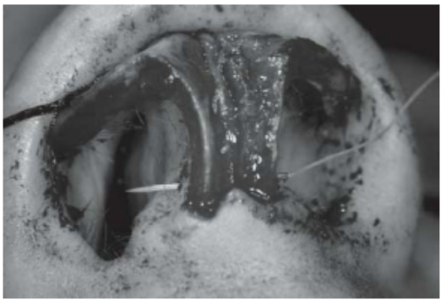
Gambar 182.17 Reposisi crura medial untuk menyiapkan posisi dan menstabilisasi dasar hidung

Mengunyah mukosa adalah perangkap potensial pada pasien dengan ujung hidung yang terproyeksi atau kolumella gantung. Kerusakan yang luas dari flaps di sekitar tulang belakang hidung memungkinkan mukosa dipindahkan secara superior dan hampir selalu menghalangi kebutuhan untuk meregulasi kulit mukosa atau vestibular. Fiksasi crura medial dengan cara ini memberikan dukungan yang sangat baik untuk ujung hidung. Ini juga memberi kontrol yang tepat terhadap proyeksi ujung hidung, rotasi, dan hubungan alar-kolumeli tanpa harus mengeluarkan mukosa atau memperkirakan jumlah penyelesaian ujung hidung pasca operasi. Manuver ini cocok untuk pasien dengan deformitas ketegangan-hidung, ujung hidung yang terproyeksi, ujung hidung yang tidak terpakai, atau columella yang menggantung. Jika menggunakan teknik ini, ahli bedah harus menghindari pembuatan kolumella yang ditarik, tonjolan kolumella-labial, atau hidung berlebih. Perangkap ini dapat dihindari dengan membatasi teknik ini pada pasien yang memiliki septum kaudal yang tidak tepat yang seharusnya perlu dipangkas.

Alternatifnya, jika septum kaudal pendek atau panjangnya yang tepat namun posisi ujung hidung harus diubah atau distabilkan, graft perpipaan caudal dapat digunakan untuk membuat septum cukup lama untuk mengikat crura medial di garis tengah (7). Ini adalah cangkok yang dapat dijahit ujung ke ujung atau tumpang tindih dengan septum kaudal, tergantung pada apakah berada di garis tengah cangkok end-to-end distabilkan dengan cangkok penyebar luas (Gambar B. 182.16 dan 182.18) atau dua set Cangkok belut bilateral dijahit dengan jahitan PDS 5-0. Jahitan lain melalui periosteum tulang belakang anterior sangat meningkatkan kekokohan dari graft inline. Septum kaudal yang sedikit menyimpang dapat diperpanjang dengan cangkok yang tumpang tindih. Cangkok diamankan ke septum kaudal dengan jahitan kasur horizontal. Terlepas dari teknik yang digunakan, margin caudal graft harus berada di garis tengah. Perpanjangan septum kaudal memungkinkan fiksasi jahitan crura medial ke graft untuk menstabilkan dasar hidung. Graft end-to-end lebih disukai karena mereka cenderung menyebabkan penyimpangan atau penyumbatan jalan napas (4). Orientasi cangkok perpanjangan caudal merupakan detail penting dalam penempatannya. Jika graft itu trapesium dan memiliki tepi yang lebih panjang di bagian belakang, akan membantu membuka sudut nasolabial akut. Tepi anterior yang lebih panjang akan memutar memutar ujung hidungnya. Sebuah graft persegi panjang sangat membantu dalam mengoreksi columella yang ditarik.

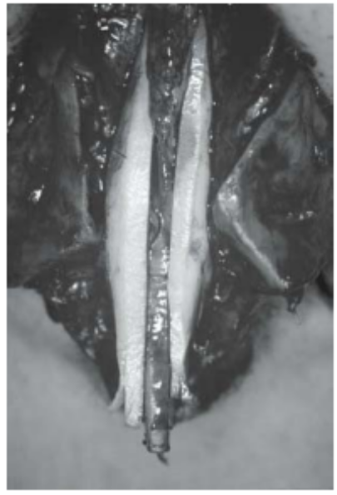
Gambar 182.18 Graft ekstensi kaudal inline dengan graft kartilago splinting

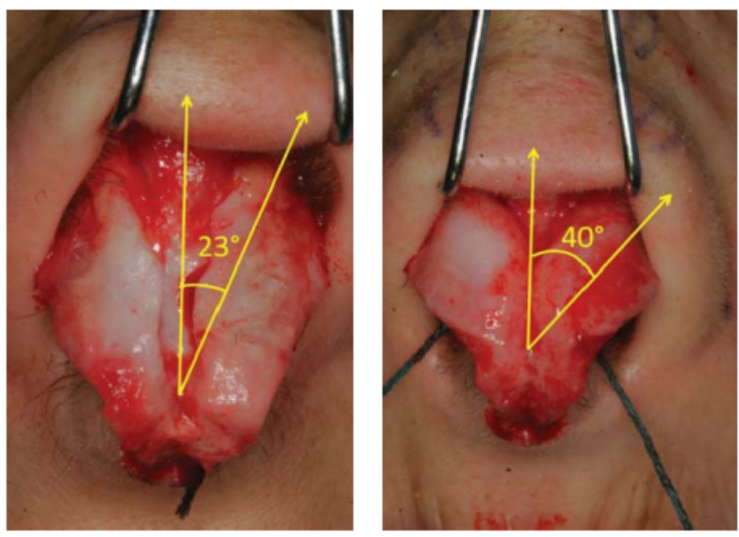
Gambar 182.19 Crura lateral ideal diposisikan hingga mereka menunjuk kearah canthi lateral (35-45 derajat dari garis tengah). Crura lateral yang diorientasikan kurang dari 30 derajat dari garis tengah cenderung membentuk kepenuhan pada poin transisi antara ujung hidung dan supratip dan pada beberapa pasien dapat menimbulkan tampilan “tanda kurung”

Operasi Ujung Hidung

Begitu fondasi kokoh terbentuk di dasar hidung, ujung hidungnya bisa dimodifikasi. Berikut ini adalah gambaran singkat beberapa teknik struktural umum untuk memperbaiki kontur estetika dan proporsi ujung hidung. Langkah paling penting dari operasi ujung hidung adalah penilaian struktur ujung hidung yang akurat dan kontribusinya terhadap bentuk ujung hidung. Penting untuk dicatat horisontal (kubah kubah) dan margin vertikal (caudal margin to cephalic maxgin dari lateral crura) kontribusi pada bulbosity tip (1). Dokter bedah juga harus menilai apakah crura lateral berorientasi dengan benar. Crura lateral ideal diposisikan sehingga mengarah ke canthi lateral (35 sampai 45 derajat di atas garis tengah) (1). Crura lateral yang berorientasi kurang dari 30 derajat di atas garis tengah akan cenderung menciptakan kepenuhan pada titik transisi antara ujung hidung dan supratip dan pada beberapa pasien dapat hadir dengan kelainan bentuk tanda kurung (Gambar 182.19).

Jika ujung hidung kartilago terlalu lebar pada bidang vertikal dengan crura yang diposisikan normal, akan ada supratip kepenuhan pada pandangan lateral. Hal ini dapat dikoreksi dengan trim cephalic konservatif dari crura lateral, meninggalkan 8 sampai 10 mm crura lateral (Gambar 182.20). Trim sefalik harus dilakukan secara medial karena ini adalah area yang berkontraksi ke ujung hidung bulat. Pemangkasan secara lateral akan memiliki sedikit efek pada ujung hidung dan hanya akan melemahkan dinding samping hidung, mempertaruhkan penebalan supra-alar dengan kontraktur bekas luka dari waktu ke waktu (4).

Setelah dimensi vertikal yang tepat dari ujung hidung tercapai, dimensi horizontal dapat diatasi. Jah-jahitan kubah adalah cara terbaik untuk mengurangi lebar horizontal ujung hidung pada pasien rhinoplasty primer (Gambar 182.21). Menggunakan dua jahitan kubah yang terpisah biasanya lebih disukai daripada jahitan transdominal tunggal, untuk mencegah terjepit kubah bersama (Gambar 182.22) (1,4). Jahitan ditempatkan dalam mode matras horizontal dengan lmot di antara kubah. Perhatian harus dilakukan untuk mencegah agar koyak tidak terlalu berdekatan, karena hal ini akan menyebabkan perataan jeda ganda pada pandangan lateral, dan ujung hidung yang terlalu sempit dengan orientasi vertikal orientasi horizontal normal dari highlight ujung hidung (4). Oleh karena itu, ini akan memberikan tampilan yang tidak wajar ke ujung hidung. Jahitan kubah juga memiliki efek lateral pada crura lateral. Tujuannya adalah untuk membuat crura lateral datar yang akan memberikan kontur yang diinginkan antara ujung lobulus dan lateral alae. Jika crura tidak merata dengan benar tapi malah gesper atau mengalami deformasi dengan penempatan jahitan, ini bisa menyebabkan pinching di persimpangan antara ujung lobulus dan lobulus alar. Dalam kasus ini, crus lateral dapat diperkuat dan diluruskan dengan menjahit graft strata crural lateral ke permukaan bawahnya (Gambar 182.23) (4). Hal ini mencegah penyumbatan hidung dan menciptakan bentuk segitiga yang halus ke dasar hidung.

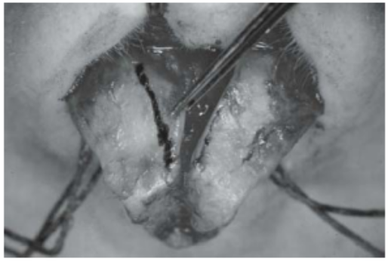
Gambar 182.20 Reduksi medial-sefalik kartilago alar, mempertahankan strip residu lengkap

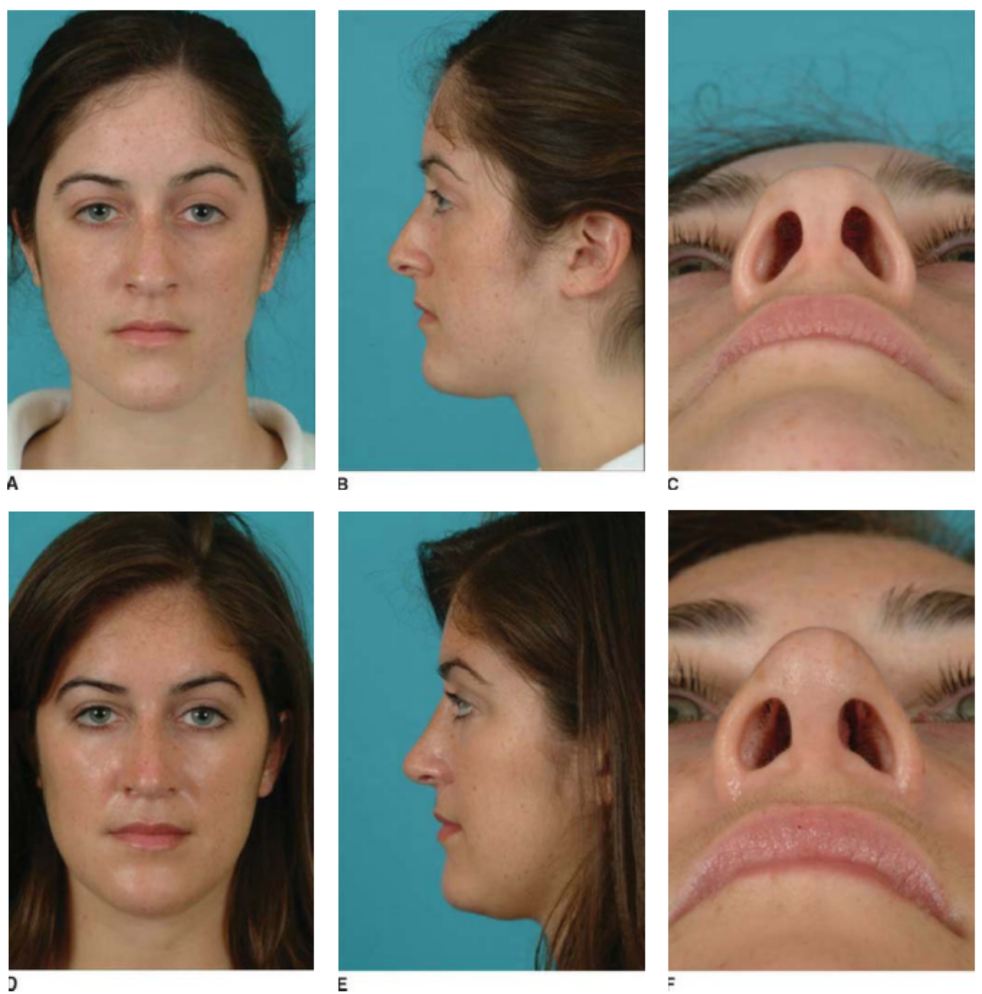
Gambar 182.21 Penyempitan ujung hidung dengan jahitan pengikat dome (A, B, C) sebelum dan (D, E, F) setelah prosedur

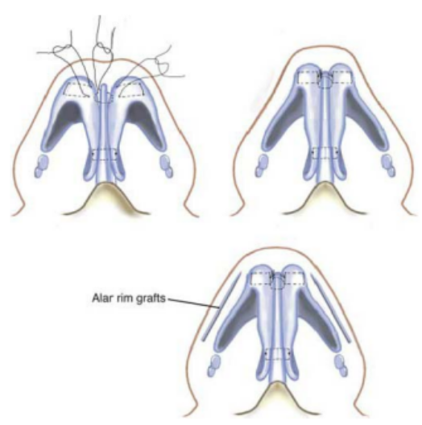
Gambar 182.22 Jahitan dome-binding terpisah diaplikasikan sebagaimana ditunjukkan dengan jahitan antara dome. Pada banyak kasus, jahitan interdomal terpisah ditempatkan untuk mengikat dome bersama lebih erat. Jika diperlukan graft tepi alar dapat ditempatkan untuk mengeliminasi jepitan ujung hidung

Graft strata lural lateral dapat digunakan untuk mencapai beberapa tujuan (8). Mereka berguna dalam meratakan crura lateral yang bulat atau intranasal menghalangi jalan nafas internal (Gambar 182.24). Bila crura lateral memiliki panjang yang sesuai namun tidak memiliki kekakuan pada dukungan dinding lateral yang tepat. Cangkok strut lateral lateral merupakan pilihan yang baik. Lateral crura strut grafts biasanya dibuat dari tulang rawan kaku dari septum atau tulang rusuk. Panjang mereka tergantung pada kebutuhan graft. Cangkok yang lebih panjang digunakan saat keruntuhan dinding lateral adalah masalah atau saat mengoreksi pencabutan alar. Cangkok ini biasanya berukuran 20 sampai 30 mm. Lebar 3 sampai 4 mm, dan tebal 1 sampai 2 mm. Anestesi lokal harus disuntikkan untuk menghidrogenasi pesawat di bawah tulang rusuk lateral. Beberapa menit setelah disuntikkan, sebuah saku bisa dibedah dari margin sefalika dari crus lateral antara tulang rawan dan kulit vestibular. Cangkok kemudian ditempatkan di saku dan ditempelkan dengan beberapa jahitan kaki S-O PDS dengan simpul yang ditempatkan di atas crus lateral. Saat memperkuat crura lateral dengan graft strata strut lateral, lebih banyak crura lateral dapat diangkat tanpa mengorbankan dukungan hidung.

Seringkali ada kekurangan pendukung lateral ke ujung hidung di alar margin. Gangguan bentuk segitiga yang menguntungkan ini menciptakan bayangan yang membuat ujung hidungnya tampak terpisah dari alae (Gambar 182.25). Penyebab dukungan buruk di daerah ini bisa menjadi posisi cephalic lateral crura atau modifikasi ujung hidung sebelumnya. Alar rim grafts dapat digunakan untuk memperbaiki tampilan cinched ini (9). Ini adalah graft kartilago yang sempit yang biasanya berukuran 5 sampai 8 mm, lebar 2 sampai 3 mm, dan tebal 1 sampai 2 mm. Mereka ditempatkan di saku sepanjang aspek ekor dari sayatan marjinal (Gambar 182.26). Alar rim grafts harus lebih lembut dari graft lainnya karena mereka rentan untuk terlihat secara medial jika menyebar ke ujung hidungnya. Setelah menempatkan graft di saku, mereka tetap dengan jahitan Monocryl 6-0 pada aspek medial Area medial ke jahitan harus dikelantang dengan lembut dengan forkep Brown-Adson untuk meminimalkan kemungkinan jarak pandang graft lebih lanjut. Grafts yang terlalu kaku juga cenderung terlihat dan terkadang teraba. Alar pelek graft juga merupakan cara efektif untuk mengoreksi keruntuhan katup eksternal. Namun, penting untuk disadari bahwa alar rim grafts dapat menyebabkan alar flare dan meningkatkan ukuran lubang hidung. Sebagai konsekuensinya, ada peningkatan kebutuhan untuk pengurangan alar pada pasien dengan cangkok alar (4).

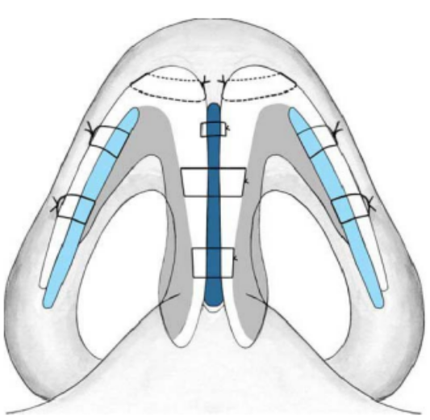
Gambar 182.23 Graft strut crura lateral (warna biru terang) ditempatkan antara permukaan bawah crura lateral dan kulit vestibula. Graft berperan untuk meratakan crura lateral bulbos dan mendukung dinding lateral hidung. Setelah memposisikan graft strut crura lateral, jahitan dome-binding ditempatkan untuk menetapkan lebar ujung hidung

Pasien yang memiliki malposisi lateral crura memerlukan pendekatan yang sama sekali berbeda untuk mengubah kontur ujung hidung. Untuk mengatasi tampilan "tanda kurung" pada pandangan frontal dari crura seukuran cembung bulat, seseorang dapat melakukan trim sefalik dan menempatkan jahitan kubah dengan atau tanpa graft strut struktural lateral. Jika crura lateral tidak cukup rata, maka crura lateral dapat direposisi secara kaudal. Untuk mencapai trim sefalik ini dilakukan diikuti dengan pembedahan kubah lateral dari kulit vestibular, jahitan lateral lateral ke bagian bawah kubah lateral, dan kemudian reposisi crura lateral ke dalam kantong dengan posisi kaudal (1). Ini menghilangkan kepenuhan supratip dan mengurangi kepenuhan di daerah supra-alar sambil meningkatkan dukungan sepanjang alar margin. Ini juga menempatkan tulang rawan pendukung di sepanjang dinding samping hidung dan mencegah keruntuhan dinding lateral (1).

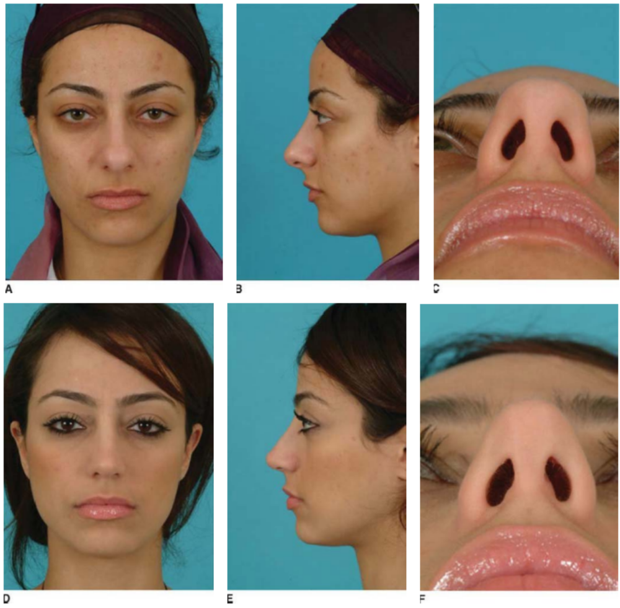
Gambar 182.24 Ujung bulbosa (A, B, C) sebelum graft strut crura lateral dan (D, E, F) setelah prosedur

Untuk memberikan ujung hidung definisi tambahan, cangkok ujung hidung onlay bisa digunakan. Ini adalah graft tulang rawan lunak yang dipangkas menjadi bentuk persegi panjang atau elips untuk mensimulasikan puncak ujung hidung yang ideal dan dijahit dengan kubah dalam orientasi horisontal. Penting untuk meremukkan tulang rawan secara perlahan agar cangkok tidak terlihat pasca operasi (4).

Pada beberapa pasien dengan tulang rawan lateral lemah atau kecil yang tidak akan mencapai proyeksi ujung hidung yang diinginkan dengan jahitan dan cangkok onlay, graft perisai dapat digunakan (1). Cangkok perisai terutama digunakan pada rlrinoplasti sekunder, operasi rhinoplasty augmentasi, atau pada pasien rhinoplasty primer yang memiliki ujung hidung yang kurang terproyeksi dengan kulit tebal dan lobulus ujung hidung kurang (1). Sebuah graft perisai melekat pada crura medial di lobulus infratip (Gambar 182.27). Tepi posterior harus memiliki bevel dangkal untuk memungkinkan kontur graft berbaur dengan tepi kaudal crura medial. Karena tujuan dari graft adalah untuk mendorong ke ujung hidung kulit untuk meningkatkan proyeksi, tidak peduli berapa banyak tepi anterior yang miring, ada risiko adanya graft yang terlihat setelah operasi. Karena itu, penulis menghindari penggunaan graft perisai pada pasien berkulit tipis (10). Meskipun pasien berkulit tebal toleran terhadap graft perisai, pasien berkulit menengah harus memiliki semacam penyamaran terdepan. Perichondrium dan fasia adalah bahan yang sangat baik untuk melunakkan perselisihan cangkok perisai. Beberapa lapisan bisa digunakan untuk mencegah visibilitas graft dalam jangka panjang. Casing buttress atau cap adalah metode lain untuk menyamarkan graft perisai (5,10). Cangkok ini adalah sekumpulan kecil tulang rawan yang dijahit ke tepi cephalic dari cangkok perisai dan menstabilkannya sambil memberikan transisi yang lebih halus antara perisai dan kubah.

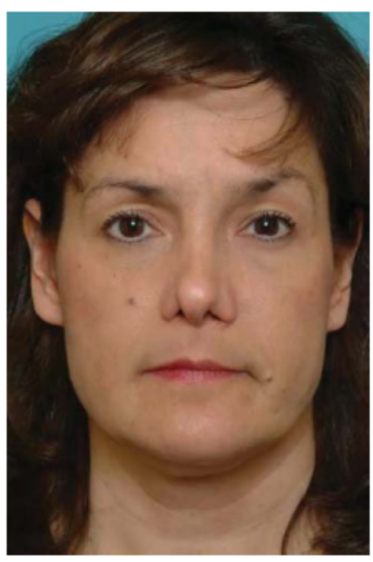
Gambar 182.25 Contoh jepitan tepi alar dan supra-alar sebagai hasil pelemahan hidung

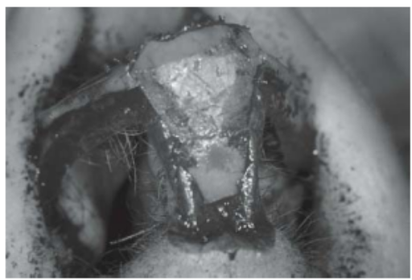
Gambar 182.27 Graft perisai diafiksasi pada crura medial

Kadang-kadang crura lateral sangat cacat atau terlalu tinggi sehingga graft kruk lateral sesuai untuk rekonstruksi (5,10). Graft crura lateral juga merupakan cara yang baik untuk menyamarkan graft perisai yang memproyeksikan lebih dari 3 mm di atas kubah, apakah crura lateral memerlukan penguatan struktural. Graft ini menciptakan struktur transisi yang menjembatani cangkok perisai ke crura lateral dan sekaligus memberikan supon lateral ke ujung hidungnya (Gambar 182.28). Graft crura lateral dijahit dengan margin anterolateral dari cangkok perisai dengan jahitan Monoayl 6-0. Jahitan Monocryl 6-0 ditempatkan secara lateral untuk mengamankan graft crural lateral ke crus lateral yang ada

Pentingnya penyamaran tulang rawan ujung tidak bisa terlalu ditekankan. Meskipun edema pasca operasi dapat terjadi selama bertahun-tahun setelah operasi, dokter bedah harus mengantisipasi bahwa akhirnya edema akan sembuh dan berpotensi mengungkapkan struktur dasar ujung hidung. Perichondrium dari aorticular atau costal cartilage graft adalah bahan yang sangat baik untuk menutupi cangkok ujung hidung (Gambar 182.29). Pasien harus diberi tahu bahwa penggunaan perichondrium akan menyebabkan edema pasca operasi yang berkepanjangan di ujung hidungnya. Pada pasien berkulit tipis, ini menguntungkan dan harus dijelaskan pada pasien seperti itu. Setelah edema pascaoperasi sembuh, ujung akan memiliki kontur alami yang lembut.

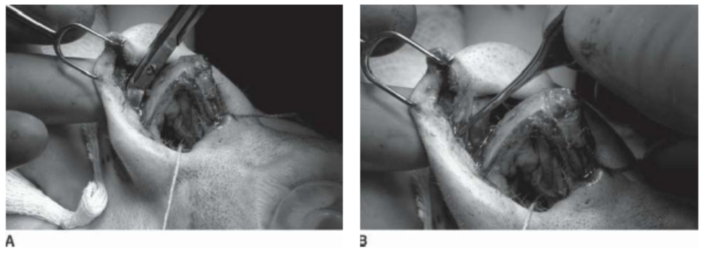

Gambar 182.26 Insersi tepat graft tepi alar

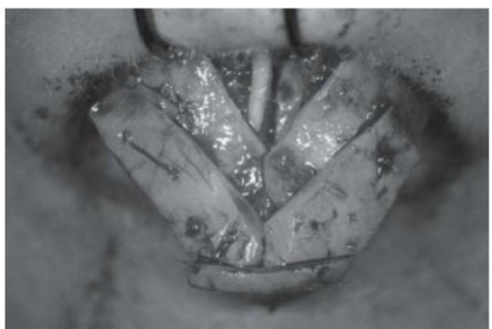
Gambar 182.28 Graft crura lateral dengan graft perisai

Pembedahan ujung hidung adalah usaha yang penuh tantangan dan penuh dengan jebakan. Penguasaan teknik swgical harus dipasangkan dengan pemahaman yang jelas tentang topografi tiga dimensi ujung nasal alami. Tujuannya adalah untuk melestarikan ujung hidung berorientasi horizontal yang menonjolkan transisi dari ujung hidung lobulus ke alar lobulus. Hasil ini paling baik dilakukan dengan menstabilkan dasar hidung, secara konservatif menjahit ujung hidungnya, dan menerapkan teknik graft yang sesuai (1). Teknik ini akan memungkinkan ahli bedah memiliki hasil jangka panjang yang dapat diprediksi dan mencapai hasil pascaoperasi yang lebih alami.

POIN PENTING
- Fokus kontur ujung hidung harus lebih pada menciptakan bayangan dan highlight yang menyenangkan dan kurang pada penyempitan.
- Penghapusan jaringan yang mendukung secara struktural melemahkan hidung.
- Pasien berkulit tebal sering membutuhkan struktur ujungnya yang diproyeksikan ke dalam amplop jaringan lunak.
- Pasien berkulit tipis mendapat manfaat dari pelestarian kontinuitas kubah dan membutuhkan lipatan jaringan lunak yang luas dari cangkok tulang rawan untuk mencegahnya terlihat.
- Model tripod memberikan dasar untuk memahami perubahan rotasi dan proyeksi.
- Sebelum membuat perubahan berarti pada ujungnya, pertama-tama kestabilan dasar hidung.
- Kontribusi vertikal terhadap bola lampu ujung dapat diatasi dengan trim sefisik konservatif dari crura lateral.
- Kontribusi horisontal terhadap bola lampu ujung dapat dikoreksi dengan dua jahitan pengikat kubah yang terpisah.
- Perichondrium dan fasia adalah bahan berharga untuk penyamaran cangkok tangan.
- Pasien harus mengerti bahwa hidung mereka akan berubah selama bertahun-tahun karena kekuatan kontraktur bekas luka bekerja pada struktur pendukung.

REFERENSI
- Toriumi DM. New concepts in nasal tip contouring. An;h Facilil PfastSWK 2006;8:156-185.
- ThrdyMB. Rhinopluty: the art and the science. Philadelphia,. PA: W.B. Saunders, 1996.
- AndcJwn JR The dynamics of rhinoplasty. In PJ:oc«d.ings of the Ninth Intmlational Congress of Otol.aJ:yngology Excapta MedicaIntemational Series,No.206.Amstmlam,The Netherlands: B:xcaptaMulic:a. 1969:708-710.
- ToriumiDM.Ch.ecconeMA.NewconceptJinnasaltipoontour- ing. Padal Pfast Sutg CUn Nonh Am 2009;17:55-90.
- JohrulonCM,ToriumiDM.Openstructurerhinoplasty.Philadelphia. PA: WB Saund.en,. 1989;1:1-22.
- Kridd. Rw; Scott BA. Foda HM. The tongue-in-groove technique in septorhinoplasty. A 10-year experience. Arch Parial l'flut Surg 1999;1:246-256.
- 7. ToriumiDM.caudaleuensiongraft oftheretracted oolumella. Oper'lich Otolaryngol Hud Nedt SWX1995;6:311-318.
- Gunter JP, friedman RM. Lateral crural strut graft: technique and clinical applications in rhinoplasty. Plast Ream.str Surg 1997;99:943-955.
- Rohrich RJ, Raniere JJr;. Ha RY. The alar contour graft: oorrection and prevention of alar rim deformities in rhinoplasty. Pfast ReanutrSWJ:2002;109(7}:2495-2505.
- ToriumiDM.JohmonCM.Openstruc:tu.n:rhinoplasty: technical points and long-tmn follow-up. Facial Pfast Surg Clin Nonh.Am 1993;1:1-22.

